Viernes
14
de mayo

3° de Secundaria
Lengua Materna

Entre viñetas, recuadros y globos…

Aprendizaje esperado: Emplea recursos gráficos y visuales para la construcción de un texto.

Énfasis: Revisar aspectos gráficos en historietas.

¿Qué vamos a aprender?

Los materiales que necesitarás para esta sesión es tu cuaderno, y lápiz o bolígrafo para tomar notas. También ten a la mano tu libro de texto.

Recuerda que todo lo que aprendas es para consolidar tu conocimiento, así que se te recomienda llevar un registro de las dudas, inquietudes o dificultades que surjan durante el desarrollo de la sesión, pues muchas de éstas las podrás resolver al momento de consultar tu libro de texto y revisar tus apuntes.

El acoso escolar o bullying es un problema muy común entre los adolescentes, se han visto casos bastante graves en la vida escolar cotidiana. Pero es preocupante porque ahora además se está dando a través de medios virtuales.

Habría que encontrar la manera de promover acciones que ayuden a que este problema se resuelva.

Puedes utilizar el conocimiento que trabajarás en esta sesión para emprender acciones que ayuden a combatir y erradicar este problema social que ocurre en las comunidades escolares.

Poner en práctica el conocimiento hace que los saberes cobren una dimensión más importante. Pero sí además desprevenir, resolver o visibilizar temas sociales de gran importancia, los conocimientos aparte de útiles se vuelven trascendentes.

Esto es importante y significativo, así que, lo que harás será recurrir a los elementos de la historieta y con algunos ejemplos, de alumnas y alumnos de tercero de secundaria que ya han elaborado, se te mostrará cómo hacer una para prevenir y difundir acciones que contribuyan a evitar el acoso escolar o bullying en tu escuela.

De esta manera te involucrarás activamente en la prevención y resolución de problemas sociales que los afectan como comunidad, a través de un medio que los identifica, como es la historieta.

¿Qué hacemos?

Inicia por conocer los recursos gráficos de la historieta, los que se ejemplificarán con algunos trabajos de los alumnos de tercero de secundaria sobre el acoso escolar.

Los recursos gráficos de una historieta, corresponden a todos aquellos elementos que le dan vida y son los que la distinguen de otros textos narrativos.

Para que una historieta sea divertida y amena debe contar una historia atractiva e interesante, pero, sobre todo, ser narrada de manera secuenciada, es decir, las viñetas o cuadros que la conforman tienen que estar ordenadas y están diseñadas para que se lean de izquierda a derecha.

En este caso, usarás la historieta como medio para exponer y difundir una problemática social, así como sus posibles soluciones que ayuden a erradicar esta u otros problemas que suceden en las escuelas o en la comunidad.

¿Y qué otro tipo de problemas sociales se pueden abordar en una historieta?

Los temas son tan variados como las problemáticas sociales de una comunidad o incluso de un país, en México la historieta y la tira cómica de carácter social goza de una tradición de muchos años y ha sido una manifestación que ha retratado a nuestra sociedad y ha servido como un vehículo de comunicación relevante.

Los recursos gráficos son imágenes, que, insertadas en la viñeta o cuadro, acompañan a la imagen principal, donde el personaje expresa una acción determinada.

Revisa cada uno de los recursos gráficos de estos textos.

La Viñeta es el principal recurso gráfico de una historieta —también conocido como encuadre— en el que se representan las acciones de la historia que se está contando.

Generalmente están en forma rectangular y se organizan de acuerdo como va sucediendo la historia. No tienen un tamaño preestablecido, algunas viñetas pueden llegar a abarcar una página completa, además están acompañados de globos de textos o bocadillos.

Este recurso es donde se expresa la voz del personaje (generalmente está diseñado de forma ovalada) y el rabillo, que señala al o los personajes que hablan.

No todas las historietas contienen diálogos o texto, pero en el caso de que así se requiera, usa los globos para escribir lo que el personaje dice o piensa.

El bocadillo ovalado

Éste es el más habitual, y también el más conocido. Se utiliza para mostrar lo que está diciendo el personaje en la historieta, es decir, la conversación que tiene con otros.

El bocadillo de pensamiento.

Ahora bien, ¿y si no está hablando con otro personaje, sino pensando? ¿O hablando solo? Pues en lugar del globo de diálogo, usa el de pensamiento. Éste se caracteriza por ser como una nube. Sí, como si fuera una reflexión y, por tanto, que sólo atañe a ese personaje, es algo que los demás no saben.

Además, suele ir precedido de círculos de menor tamaño que señalan a quien realiza esa acción de pensar, reflexionar o las ideas internas del personaje.

Seguramente has leído historietas en dónde los personajes gritan o que el sonido de alguna acción es fuerte. Como que te habrás dado cuenta, cuando eso pasa, el bocadillo ya no es como una nube, ni tampoco como el globo de la conversación, sino que está dibujado en picos. De esa manera, se enfatiza que hay una subida de voz o se expresa un sonido fuerte, como una explosión, un grito o un golpe.

Pero además el texto que expresa la palabra, el sonido o la expresión, generalmente está escrito con letras mayúsculas.

Posiblemente uno de los recursos gráficos más representativos de una historieta son las onomatopeyas y su función es dotar a la narración de expresividad.

Las onomatopeyas son todos los sonidos que, de una u otra manera, expresan de manera textual el sonido de golpes, acciones o movimientos que los personajes ejecutan. Es similar a los efectos especiales que se usan en la radio, pero de manera escrita.

Onomatopeya

Pueden estar dentro de un globo de texto o fuera de él. Pero lo más común es que se encuentran dentro de los bocadillos.

Estos textos que imitan o recrean los sonidos van acompañados por dibujos e ilustraciones.

Personajes

Los personajes son quienes cuentan y desarrollan la historia, al igual que en otros textos narrativos existen lo protagonistas, antagonistas y personajes secundarios.

Planos

Dentro de los recursos gráficos de una historieta, existe una gran variedad de planos que se utilizan, analiza los más importantes, para que puedas incluirlos en tus historietas.

Gran Plano General (GPG): Describe el ambiente donde transcurre la acción; los personajes apenas se perciben y ofrece la información sobre el contexto donde transcurre la acción.

Plano General (PG): Entero o de Conjunto: tiene dimensiones semejantes a la figura del personaje, lo encuadra de la cabeza a los pies y proporciona información sobre el contexto, aunque las referencias al ambiente son menores que en el caso anterior.

El personaje cobra protagonismo, sobre todo, en las viñetas de acción física.

Plano Americano (PA): Encuadra la figura humana a la altura de las rodillas. Es un plano intermedio y sirve para mostrar las acciones físicas de los personajes, así como los rasgos de sus rostros.

Plano Detalle (PD): Selecciona una parte del personaje o de un objeto.

El Plano Medio (PM): Recorta el espacio a la altura de la cintura del personaje. Se destaca más la acción que el ambiente y cobra importancia la expresión del personaje.

El Primer Plano (PP): Selecciona el espacio desde la cabeza hasta los hombros de la figura.

Sobresalen los rasgos expresivos y conoces el estado psicológico, emocional, etcétera, del personaje.

Con todos estos elementos, ya tienes más claro cómo elaborar tu propia historieta para prevenir el bullying.

Has repasado cuáles son los elementos gráficos narrativos de una historieta, lo cual servirá para comunicar, de manera clara, la historia que se quiera contar.

Para continuar, observa y escucha testimonios de alumnos de tercero de secundaria, que han realizado una historieta con temática social, para que compartan cuál ha sido su experiencia, pues sus ideas enriquecerán el trabajo que realices.

Observa los siguientes testimonios.

- Video Joel
https://youtu.be/9v8bboSZaI8

- Video Ximena
https://youtu.be/Xpjjbs7Kyuk

Es interesante conocer el testimonio de estos alumnos, se aprende mucho de las experiencias de otras personas.

Realiza el siguiente ejercicio, comienza escuchando el caso de Dante un chico de catorce años que, como el personaje de La divina comedia, conoce el infierno, pero él, el infierno del acoso escolar.

Imagina: ¿cómo serían los personajes?, ¿cuáles serán sus características físicas?, ¿cómo representarías sus emociones?, ¿tendrían un color especial?, ¿cómo se moverían?, ¿habría sonidos?, ¿cómo te imaginas los escenarios en los que se desarrollaría esta historieta?

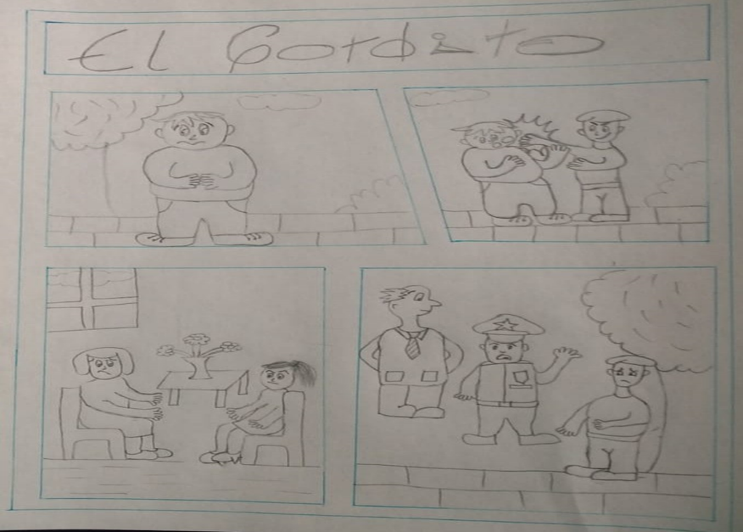

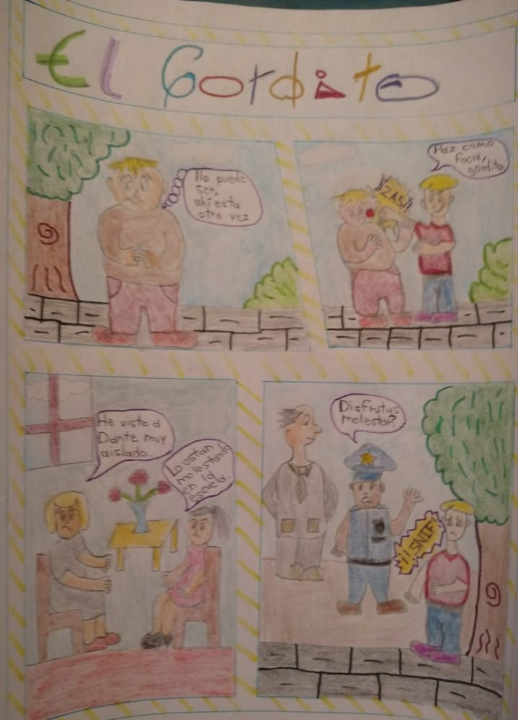

¿Qué te pareció la historia de Dante?

¿Qué dibujos utilizarías para hacer una historieta sobre este caso real?

¿Pensaste en las expresiones de los personajes?

Por ejemplo, los personajes principales son Dante y Carlos, desde luego la profesora tiene un papel muy importante, es casi la heroína de la historia, ya que ella es quien lo motiva a denunciar.

Podrías dibujar a Dante cómo un chico de rostro amable y redondo, Se utilizarían en general colores oscuros, además, hay algo especial en la historia, él se llama Dante, como el personaje de La divina comedia, y al igual que éste atraviesa el infierno como si fuera una pesadilla.

En general los personajes reales se expresan en ese tono realista, sin embargo, se pueden utilizar colores oscuros al principio y al final, colores brillantes, cuando Carlos se reivindica.

En algunas escenas las onomatopeyas son importantes para representarlos sonidos de los golpes o de algunas reacciones como llanto, dolor, sorpresa, etcétera.

De acuerdo con la estructura que quieras darle a la historieta, dependerá el número de viñetas. Es fundamental cuidar la coherencia tanto en imagen como en la narrativa textual.

Debes tener el guion de la historieta, pues a partir de éste podrás organizar, jerarquizar, definir el tipo de acciones y escenarios que conformarán la historieta, una característica fundamental del guion es que dará coherencia y unidad a la narración.

Y, una vez que tienes la historia puedes decidir las escenas conforme al guion: los personajes, sus expresiones, las acciones que llevarán a cabo, las secuencias temporales, día o noche, el o los lugares en los que se desarrolla la historia, los detalles que serán importantes.

Quizás al principio incluyas demasiadas viñetas, pero te darás cuenta que tendrás que hacer una selección de aquellas que expresan lo que deseas comunicar.

Para que reafirmar lo que hasta ahora has aprendido, observa el siguiente video del minuto 01:56 a 05:22.

- Como elaborar una historieta
https://youtu.be/-WwoUNmE_K8

Revisa el siguiente ejemplo, es de los alumnos de tercer grado del ciclo anterior, ellos trabajaron la historieta, de la siguiente manera.

Primero comenzaron por leer los aprendizajes esperados, la definición y características de la historieta.

Y una vez que revisaron la parte teórica, dividieron el trabajo en 3 momentos, iniciaron con la conceptualización.

1. Conceptualización. El primer paso, fue: sentarse a pensar qué querían contar. De todas las ideas se hicieron bocetos hasta dominar cada personaje y también para elegir el título.

2. Creación. Una vez que los alumnos decidieron qué hacer, prosiguieron a rotular la hoja, es decir, organizar las viñetas en la hoja según el estilo de su narrativa, como lo aprendiste casi al inicio de la sesión. Hecho eso, incluyeron en cada viñeta la ilustración que eligieron para contar su historia.

3. Revisión. Una vez contada la historia, integraron los elementos que conforman la historieta, el texto en los bocadillos y el texto de soporte. Después revisaron que la acción fuera lógica y que no le faltará ninguna acción. Finalmente, incluyeron texturas y otros aspectos más decorativos.

Observa el ejemplo de Joana y responde:
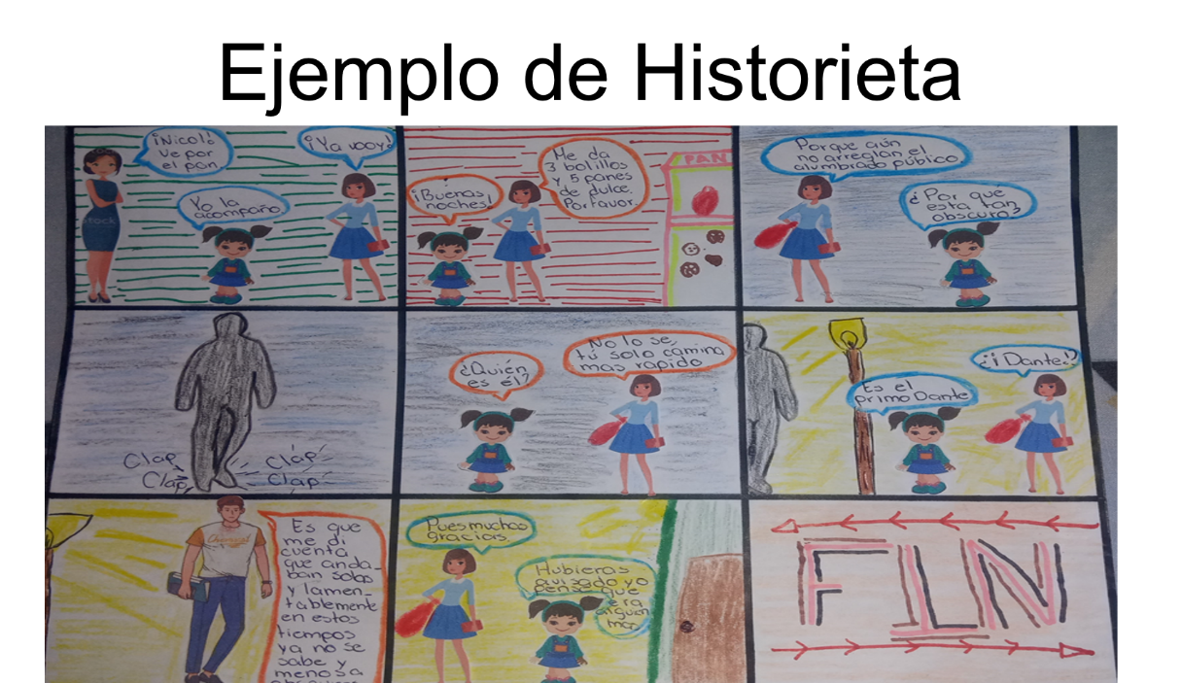

¿Qué dato de los que se solicitaron omitió?

- Título
- Viñetas
- Globos

Respuesta: No le puso título.

La historia de Joana, muestra el tema de la inseguridad, la desconfianza que se tiene al escuchar que alguien camina muy cerca de ti.

Es importante que una vez que se eligió el texto y antes de escribirlo en la historieta, se le dé una última leída con la finalidad de revisar: ortografía, coherencia y claridad en el uso del lenguaje, uso correcto de los elementos que exige este tipo textual. Así como, si expresa lo que realmente se pretendía difundir, para posteriormente: compartir la historieta definitiva con tus compañeros de clase y otras personas.

Observa la historieta de Gabriela.

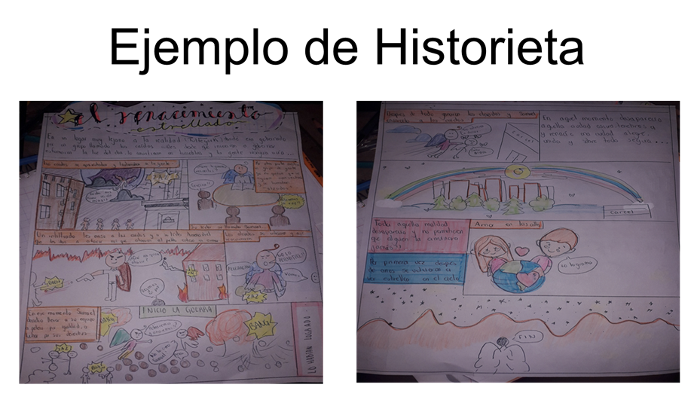

Es una historieta con dibujos muy sencillos, viñetas, globos, pero al momento de revisarla, puedes darte cuenta que faltan algunos acentos, sobre todo en la tercera persona del singular de algunas palabras, como: aviso/avisó, decidio/decidió desaparecio/desapareció.

Recuerden que, si omites los acentos, el significado y sentido que le da la palabra a la oración, cambia completamente.

Es mejor invertir unos minutos para hacer una revisión minuciosa antes entregarla.

Estos ejemplos deben servirte para que trabajes con mayor precisión tus historietas.

Recapitula:

En esta sesión revisaste los recursos gráficos que conforman las historietas, aprendiste sobre los globos o bocadillos, los cuales de acuerdo con su forma indican diversas acciones o estados de ánimo de los personajes.

Otro recurso que también trabajaste fueron los distintos tipos de planos como:

Plano general, primer plano, plano americano, plano medio y plano detalle.

No menos importantes son las onomatopeyas que son la representación escrita de los sonidos.

Y por supuesto tener algo que contar por lo que es muy importante tener una historia sólida que se transforme en imágenes y diálogos, lo cual se trabaja en un guion que permite organizar y ejecutar el desarrollo de la historieta.

Los guionistas, dibujantes, coloristas y letristas hacen un gran trabajo para representar y expresar de distintas maneras su arte, a través de los recursos gráficos de una historieta, permitiéndonos disfrutar de este tipo de texto.

Durante la sesión te diste cuenta, que no es tarea propia de expertos, ya que conociendo cada uno de los pasos para crear historietas, la imaginación y creatividad son cómplices de los recursos gráficos.

El objetivo de esta sesión les que tengas elementos para que, ya sea de manera individual o con la ayuda de tu familia, realices una historieta, basada en un problema social de tu comunidad.

El Reto de Hoy:

Busca en tu libro de texto ejemplos de cómo hacer una historieta, ubica el aprendizaje esperado: Emplea los recursos gráficos y visuales para la construcción de un texto.

Se te recomienda llevar a cabo las actividades que se proponen y busca en internet información sobre este contenido, además explora los programas que ofrece este medio, para hacer historietas.

¡Buen trabajo!

Gracias por tu esfuerzo.

